Для просмотра всех записей необходимо во вкладке «Регистратура» открыть «Просмотр занятости сотрудников» (Рис. 1). 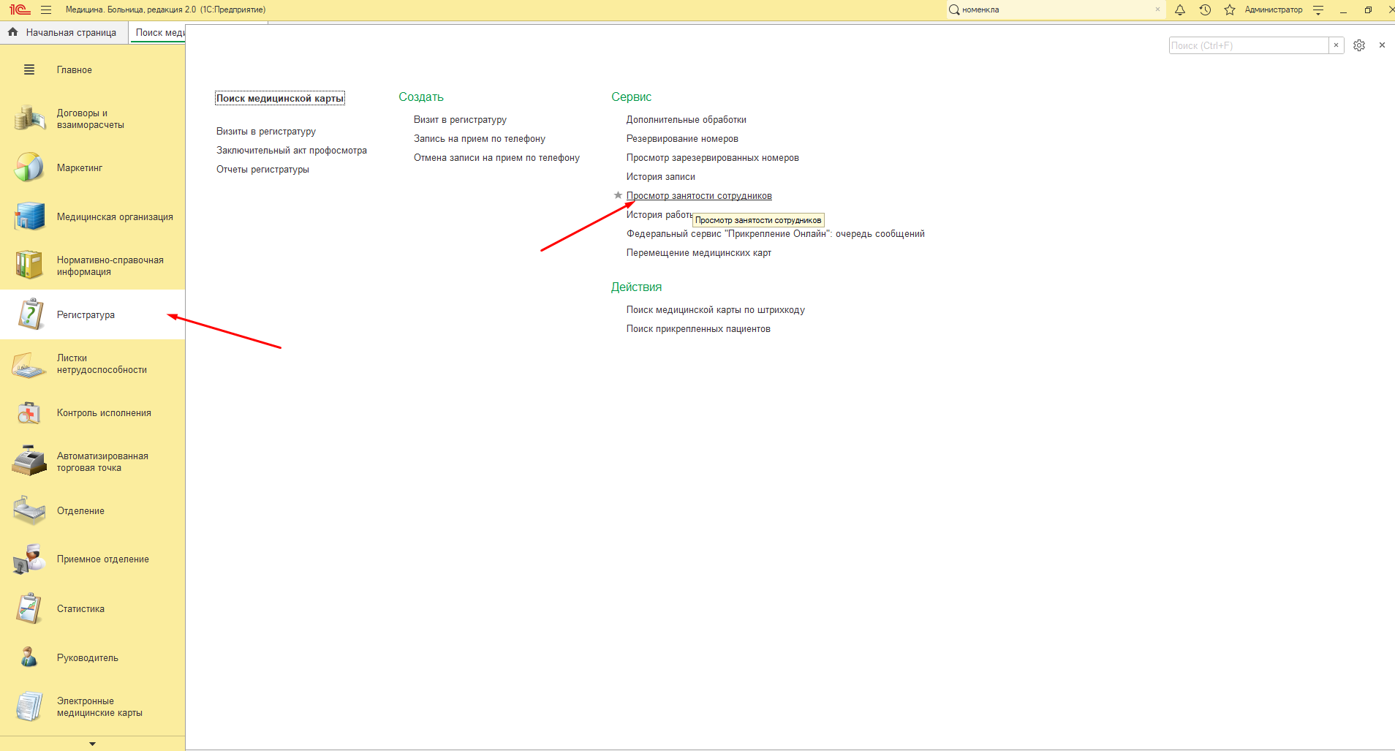
Рис. 1
В открывшемся окне под (Рис. 2) под указателем 1 выбираем день, под указателем 2 количство отображаемых дней на в одном окне, указатель 3 отвечает за фильтрацию по врачу.
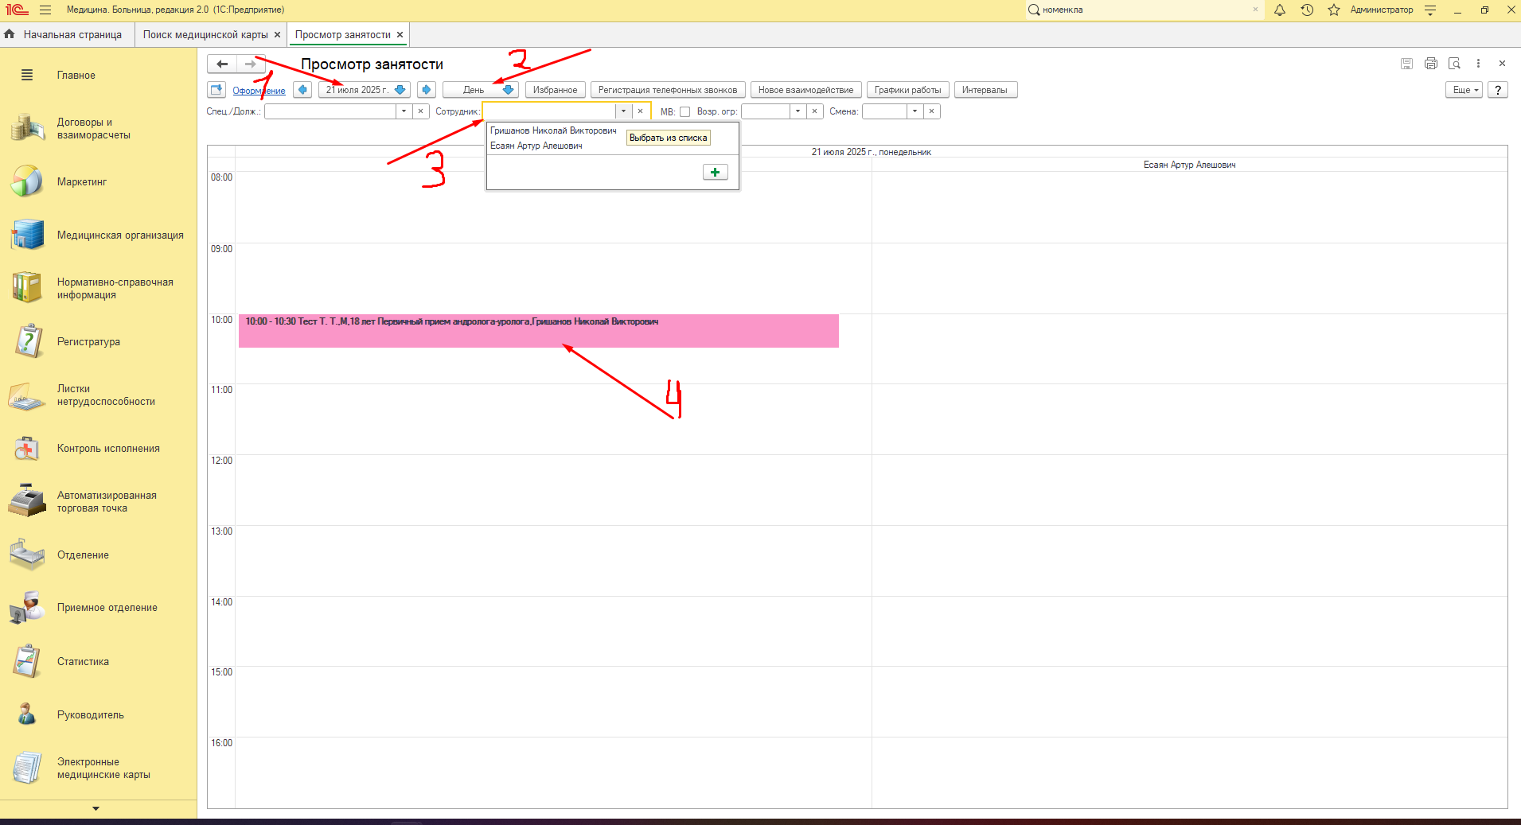
Рис. 2

